Разместить рекламу в соцсетях можно через платформу билайн.ПРОдвижение

билайн adtech запустил размещение рекламы в самых популярных социальных сетях через платформу билайн.ПРОдвижение

билайн adtech – подразделение по рекламным технологиям билайн бизнес – обеспечил для бизнеса возможность размещения постов и репостов в социальных сетях через платформу билайн.ПРОдвижение. Публикация постов возможна в Telegram, ВКонтакте и Одноклассниках. В сервис интегрирована регистрация в ОРД. Минимальный бюджет кампании – от 10 тыс. рублей с НДС. Для тарификации услуг применяется модель оплаты за показы.

Реклама возможна в нескольких форматах:
- в Telegram в виде поста в тематических каналах
- во ВКонтакте и Одноклассниках в виде поста в ленте в тематических группах
- во ВКонтакте и Одноклассниках в виде репоста из открытых групп

Примеры размещения:

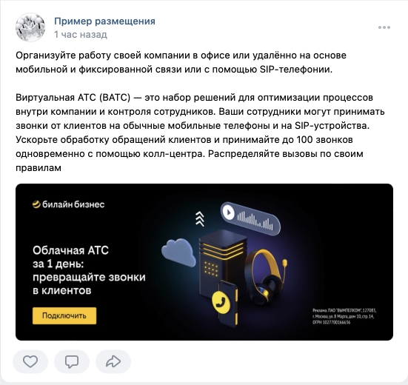 | 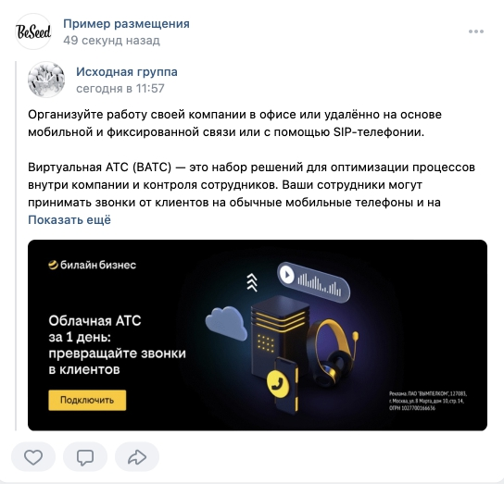 | 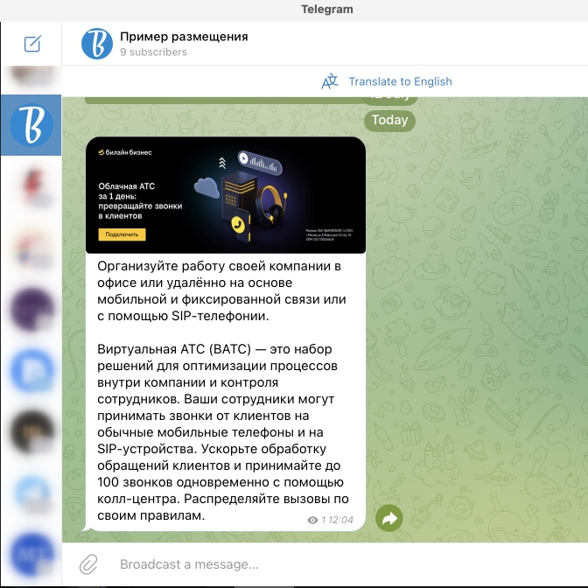

«Тематика групп и каналов объединяет пользователей со схожими увлечениями. По интересам аудитории бизнес может найти целевых для себя клиентов и прокоммуницировать с ними, выбрав подходящее для этого сообщение. Таким образом, реклама с большей степенью вероятности становится релевантной и полезной для пользователей. Реклама в соцсетях легко дополняется другими инструментами билайн.ПРОдвижения, например таргетированными СМС или размещением в цифровой наружной рекламе, что делает рекламную кампанию эффективной даже при небольшом бюджете», – комментирует Виктория Ткачук, руководитель по развитию мобильной рекламы билайн adtech.

Типовой кейс:
- Клиент: центр онлайн-образования
- Задача: привлечь аудиторию из ИТ-групп и каналов на вебинар «Как пройти собеседование на позицию продакт-менеджера»
- Решение: размещение поста в каналах ИТ- и образовательной тематик в Telegram-каналах и группах ВКонтакте
- Результат:
  - 200+ регистраций на вебинар, что выше изначальных целевых показателей
  - на 2,2% рост трафика на сайт по сравнению с периодом до проведения кампании
- Бюджет: 20 тыс. рублей с НДС

«Популярность соцсетей дает доступ к большой аудитории, и соответственно, к широкому охвату целевых пользователей. Важно, что пост видят не только абоненты билайн, но и пользователи других операторов связи, являющиеся посетителями и подписчиками данной группы или канала. Доступный стартовый бюджет обеспечивает для бизнеса низкий порог входа в рекламный канал», – комментирует Виктория Ткачук.

Для запуска рекламной кампании необходимо пройти регистрацию в сервисе, завести заявку на платформе билайн.ПРОдвижение. Старт кампании происходит в течение нескольких дней после проверки креативов и оплаты. По итогам проведения рекламной кампании предоставляется отчет с показателями по количеству показов поста, переходов, CTR – отношению переходов к показам – и коэффициенту вовлеченности.

Тематики площадок для постов в соцсетях: Авто и мото, Арт и Искусство, Вакансии, Вакансии в ИТ, Дизайн и интерьер, Для детей, Доска объявлений, Игры, Интересные факты, Киберспорт, Кино и ТВ, Книги и журналы, Красота и здоровье, Кулинария, Лайфхаки, Маркетинг, Мода и лайфстайл, Музыка, Новости, Образование, Питомцы, Психология, Путешествия, Региональные, Семья и дети, Скидки и акции, СНГ, Строительство, Студенческие, Технологии и ИТ, Фан-страницы, Финансы, Фитнес, Хобби, Цитаты и мысли, Юмор и развлечения.

Реклама ПАО «ВымпелКом», подробнее на сайте: www.beeline.ru.

